Orel ve spolupráci s Tělovýchovnou radou

vás zve

na

10. cyklopouť

ve dnech 23. – 31. 7. 2021

Belgie – Bruggy

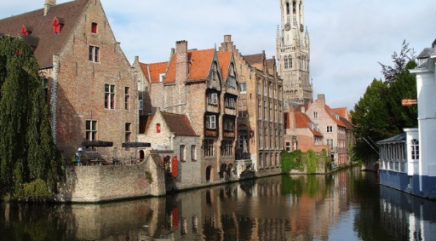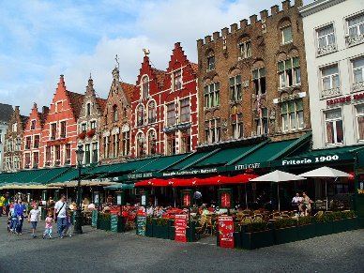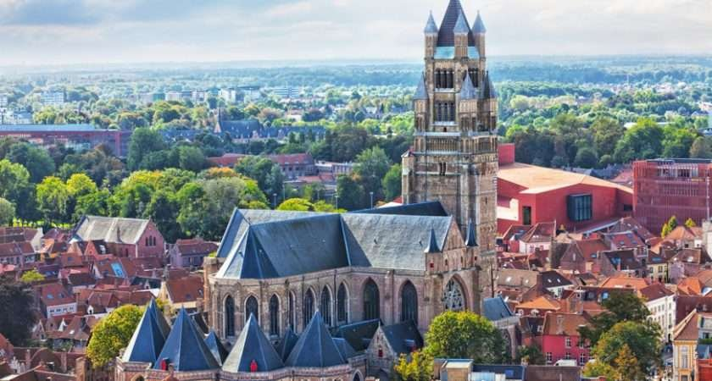

Přivítá nás historické centrum města Bruggy, které je zapsáno na Seznamu světového dědictví UNESCO a díky vodním kanálům připomíná italské Benátky. Přímo uprostřed Brugg leží náměstí Markt, které po obvodu lemují nádherné historické domy postavené většinou v gotickém stylu. Na místě bývalé pevnosti stojí Bazilika svaté krve, v jejíž horní části je vystavené stříbrné ciborium z roku 1511. Právě v něm se uchovává ampulka s kapkou krve Ježíše Krista, smíchaná s vodou, kterou Josef z Arimatie omyl Ježíšovo tělo. K dalším významným místům města patří Kostel Panny Marie, který je směsicí různých architektonických stylů, neboť jeho stavba trvala 200 let. Pod druhou nejvyšší věží v Belgii, dosahující 122 metrů, je ukryto Michelangelovo sousoší Madona s dítětem.

Ubytování: Hostel Dudzele - 7 km od centra města
https://www.jeugdherbergen.be/en/brugge-dudzele

Odjezd z Brna v pátek 23. 7. kolem poledne, přesný čas bude upřesněn. Cesta cca 1200 km, prvním společným jídlem je sobotní večeře. Po cestě prohlídka zajímavých míst.

Odjezd z Bruggy v pátek 30. 7. dopoledne. Příjezd do Brna v sobotu 31.7. Po cestě opět prohlídka zajímavých míst.

Cena: předpokládaná cena 9 000,- V ceně je zahrnuta doprava, ubytování, polopenze, tričko a základní pojištění.

Přihlášky zasílejte na: horakova@orel.cz do konce 2/2021
Následně, prosím, proveďte platbu zálohy ve výši 4500,- na účet: 63031621/0100
Kde najdete Bruggy:
https://www.google.com/maps/place/Bruggy,+Belgie/@51.2844535,2.886242,9.75z/data=!4m5!3m4!1s0x47c350d0c11e420d:0x1aa2f35ac8834df7!8m2!3d51.209348!4d3.2246995

